《在线课堂》学习单
班级： 姓名：
单元 | 语文3年级上册第5单元
课题 | 16、金色的草地
温 故  知 新 | - 看拼音写词语。  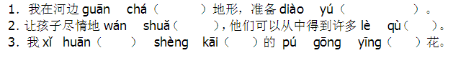
自  主  攀  登 | - 按要求写句子。  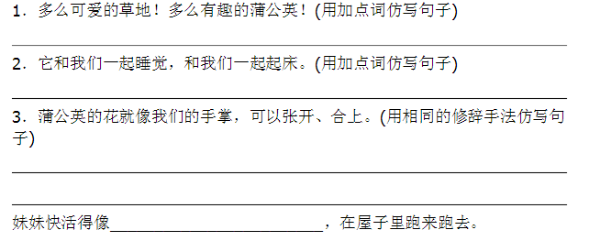
稳  中  有  升 | 